**«Читаем книги Нины Павловой»**

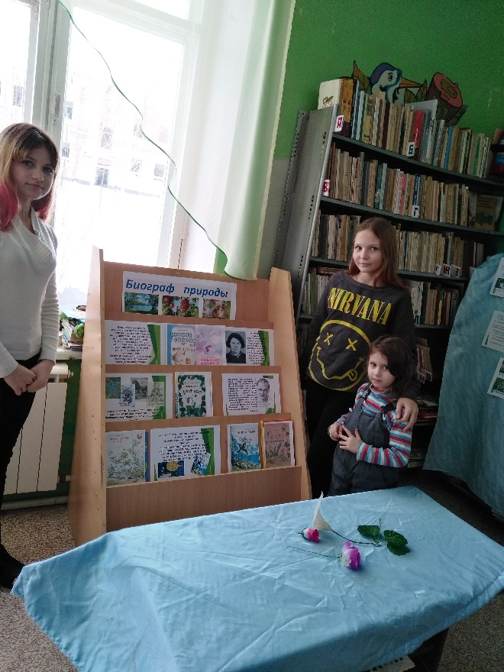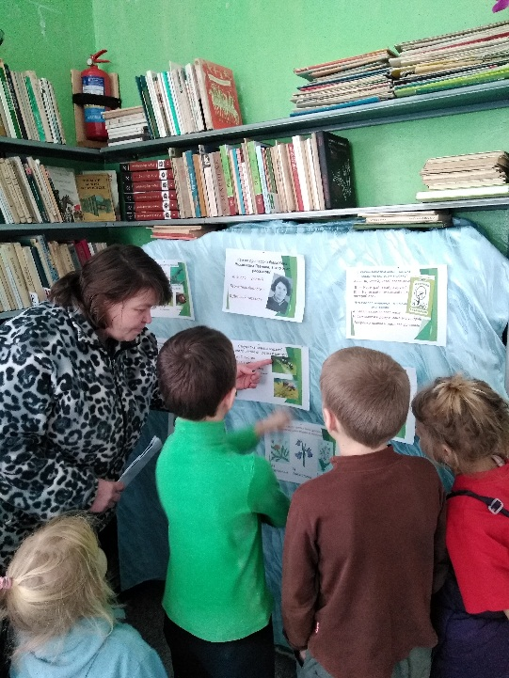

В ходе литературно–ботанической экскурсии в Камской сельской библиотеке оформили выставку «Биограф природы». Ребят познакомили с творчеством писательницы, как детский писатель преподносит свои рассказы в лёгкой, подчас в сказочной форме. Первая часть мероприятия прошла в режиме «Послушали-обсудили». Прослушав рассказ «Земляничка» и «Мышонок заблудился», ребята отвечали на вопросы. Самые вдумчивые слушатели нашли ответы практический на все вопросы.

Даже самое интересное занятие может наскучить, если оно долго длится, поэтому следующим этапом назывался «Читаем по ролям». Юные читатели с удовольствием артистично обыграли сказку «Земляничка» по ролям. Каждый хотел быть активным участником событий.

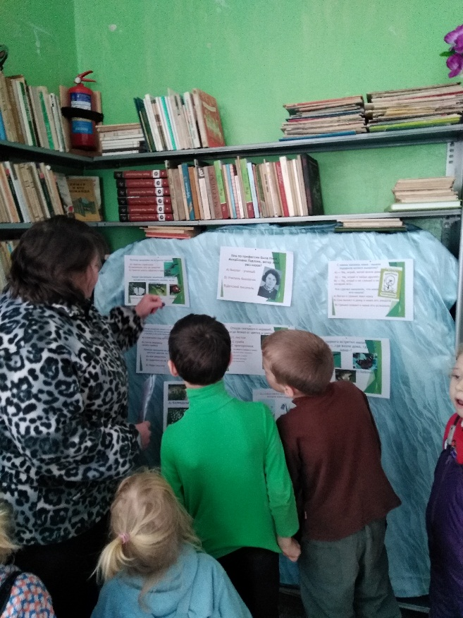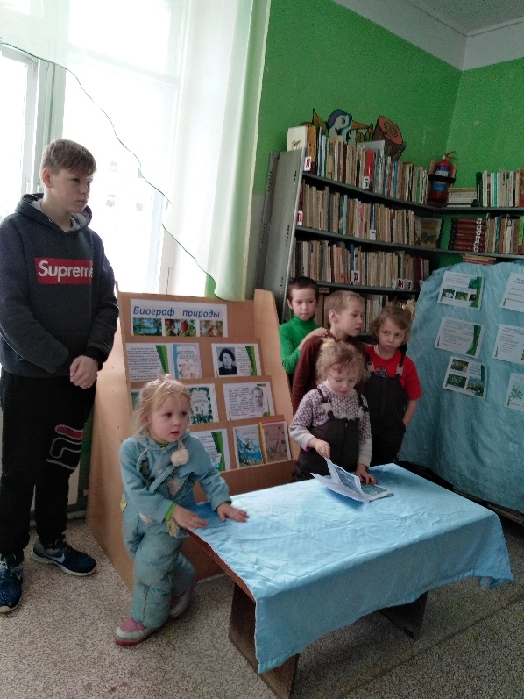Заключительным этапом стала викторина, ребятам предложили придумать свой конец истории рассказа «Мышонок заблудился». Ребята активно включились в работу и рассказали свои варианты, нацеленные на добро, взаимовыручку и дружбу.